IP v6
Tác giả: Lê Anh Đức
Chương X : Các giao thức ứng dụng
Chương này nói về các loại ứng dụng đặc tả các giao thức xây dựng nên mạng bao gồm AIPv6 nodes và IPv6 nodes. Các ràng buộc cần phải có ở các Active protocols khi chạy trên mạng không đồng nhất. Phần thứ 2 của chương này mô tả về tiềm năng của các ứng dụng để đe lại lợi ích cho kiến trúc AIPv6.
I. Sự ràng buộc:
Mạng lai giữa AIPv6 nodes và IPv6 nodes giải quyết vấn đề nhúng Active network layer vào trong IP layer.
Trong kiến trúc này có những ràng buộc của Active protocols khi chuyển từ môi trường Active thuần sang môi trường active có sự lai hóa. Trong ANTS, ứng dụng cho rằng Active protocols sẽ thực thi ít nhất phải là 2 Active nodes, node nguồn và node đích. Nếu có thêm các node trung gian (intermediary nodes) thì Active protocols khi đi qua cũng sẽ được thực thi ngay chính trên các intermediary nodes ấy. Nhưng trong kiến trúc AIPv6 thì điều trên là không đúng. Bởi vì ứng dụng dùng AIPv6 protocols có thể kết nối đến các IPv6 destination nodes, nên ứng dụng cho rằng chỉ cần thực thi các protcols của chúng tại một node, đó là source node. Nếu source node biết trước destination node là AIPv6 node thì sự bảo đảm rằng Active protocols sẽ được thực thi chắc chắn hơn.
Một ví dụ
Hình 1 và 2 minh họa sự khác biệt khi chạy trên mạng ANTS network với chạy trên mạng AIPv6 nodes và IPv6 nodes. Source applications ở cả 2 hình đều được chèn vào các compression protocols trên mạng để được dùng bởi các packets. Không cần biết destination applications có phân tích được compressed data hay không, compression protocols nén payload của packet tại một node với bandwidth thấp, và phải giải nén payload đó trước khi nó đến ứng dụng đích.
Đây là hình minh họa ANTS network:
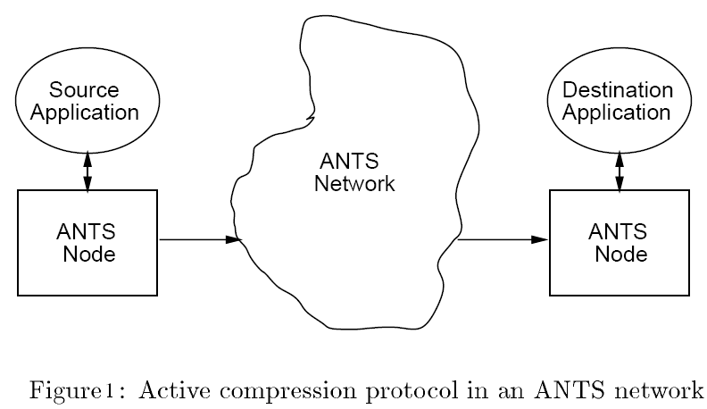
Trong ANTS network thì các compression protocols đều hoạt động chính xác. Có thể việc nén payload cũng được thực hiện ở node trung gian, và giải nén tại node đích. Destination application không bao giờ phát tán compressed data.
Trong AIPv6 network, có thể end-node là non-Active node nên việc hoạt động vừa nêu sẽ không chính xác. Sự bảm đảm chính xác trong trường hợp này xảy ra nếu: source application truyền đến Active destination node hoặc truyền trên một lộ trình biết trước số các node trung gian (intermediary node), hoặc destination application hiểu được compressed data.
Đây là hình minh họa mạng gồm có AIPv6 node va IPv6 node:
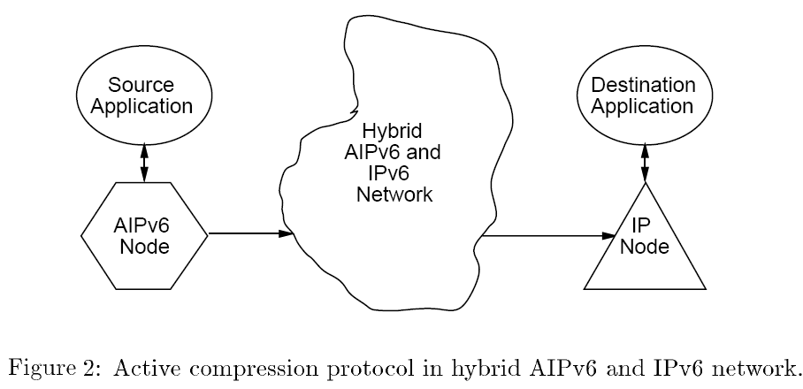
II. Không phải các Active protocols đều truyền trực tiếp
Ví dụ trên đã cho chúng ta thấy rằng Active network protocols không truyền trực tiếp mà phải đi qua trung gian để đến được những node nào hiểu Active protocols, rồi sau đó mới đếm đích.
Active protocol trong tương lai: Load Balancing
Phần này mô tả một giao thức mới có tính chất giả thiết để phục vụ cho mạng lai giữa AIPv6 nodes và IPv6 nodes. Việc tương tác giữa AIPv6 source node và IPv6 destination node có thể đưa ra những giao thức hữu ích.
1 Tại sao dùng Load Balance
Lấy một ví dụ: không có một server nào được thiết kế để giữ và nhanh chóng xử lý tất cả các http request từ hầu hết các site trên World Wide Web. Để giải quyết, người ta thiết kế một tập các server nối kết lại với nhau. Http request sẽ gửi yêu cầu đến tập các server này. Các site sẽ đảm bảo rằng phân đều mức độ làm việc của các server bằng cách dùng load-balancing.

i. Coarse-grained load balancing
Dùng DNS (Domain Name Service) để trả về IP address của web server có tải ít nhất.
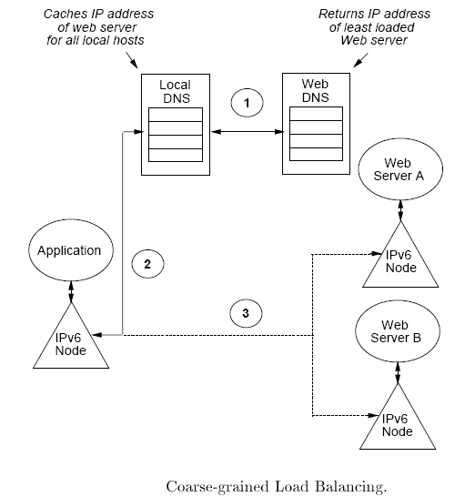
Bước 1, ứng dụng gửi một DNS resolution request cho www.mit.edu cho local DNS server. Bởi vì local DNS server không có kết nối với www.mit.edu nên nó liên hệ với MIT’s DNS server. Bước 2, MIT’s DNS server xác định web server nào là có tải ít nhất tại thời điểm request, và phân giải DNS request ấy thành server’s IP address. Hình vẽ ở ví dụ trên đưa DNS request đến web server A. Khi nhận được trả lời từ MIT’s DNS server, local DNS server sẽ lưu lại A’s IP address trong cache, và sau đó trả về IP address tới host cần tìm. Bước 3, host sẽ khởi tạo http request tới server A.
Có hai vấn đề ở mô hình trên có thể dẫn đến phá vỡ các thuộc tính load balanced của MIT’s web server. Thứ nhất, bởi vì ứng dụng lưu giữ sự kết nối với hostname và IP address trong suốt session của nó, nên nó chỉ sẽ kết nối tới least-loaded server (server có tải ít nhất) trong suốt sự kết nối đầu tiên. Sau đó, least-load server sẽ nhanh chóng trở thành server có tải nhiều nhất (most-loaded server) bởi vì các request đều nhắm tới nó. Thứ hai, bởi vì local DNS server lưu trữ kết nốt hostname-IPaddress trong cache tại vài thời điểm, nên những nodes tại local site sẽ dùng kết nối ấy, điều này sẽ làm tăng tải của web server A. Điều này sẽ làm ảnh hưởng đến cả client lẫn MIT’s web server. Bởi vì, client sẽ đợi một khoảng thời gian lâu để nhận được data từ MIT’s web server, còn MIT’s web server không thể xử lý nhiều request tại thời điểm mà lẽ ra nó phải làm việc.

ii. Fine-Grained Active Load Balancing
Xây dựng những đặc tính bên trong giao thức TCP-nằm lót phía dưới giao thức HTTP. Nó cho phép web client kết nối tới least loaded server trong suối mỗi cuộc kết nối web. Những web clients không truy cập được bởi kỹ thuật Active Network sẽ luôn kết nói dùng sơ đồ coarse-grained load balancing.
Bước 1, Active application cần truy vấn local DNS server của nó để lấy IP address của www.mit.edu . Local DNS sewrver không có nên mới liên hệ đến MIT’s DNS server.Bước 2, tại MIT’s DNS server sẽ dùng giải thuật coare-grained load balancing để trả về IP address của least loaded server. Khi nhận response từ MIT’s DNS server, loacal DNS server sẽ lưu trong cache kết nối www.mit.edu bởi địa chỉ IP nhận được từ MIT’s DNS server, và sau đó trả về địa chỉ IP cho request application. Bước 3, TCP connection packet đầu tiên do ứng dụng gửi sẽ tìm trên AIPv6 node một danh sách của các available web servers. Kế tiếp, nó sẽ chọn ra web server nào có tải ít nhất để bắt kết nối với server đó, và kết nốt trong suốt cuộc kết nối đó. Khi có một request mới thì sẽ tạo ra một TCP connection nữa và Active web client sẽ luôn chọn server có tải ít nhất.
Nếu ứng dụng không chạy Active protocol này thì tất cả web connection của ứng dụng ấy sẽ mặc nhiên dùng coarse-grained load balancing.
Những sự thay đổi cần để hiện thực Active protocol này là thay đổi ở điểm khởi đầu của quá trình hand shake code của TCP connection. Giao thức này cần phải nhận biết được sự thay đổi của destination address khi quá trình hand shake ở giai đoạn giữa. Địa chỉ destination address thay đổi ở giai đoạn giữa của hand shake có thể là một vấn đề bảo mật lớn.
Giao thức này cũng đòi hỏi process chạy ở web site (web site truy vấn web servers) và chèn vào load table trong AIPv6 border router

